Действия при угрозе совершения террористического акта

*Всегда контролируйте ситуацию вокруг себя, особенно когда находитесь на объектах транспорта, культурно-развлекательных, спортивных и торговых центрах.
*При взрыве или начале стрельбы немедленно падайте на землю, лучше под прикрытие (бордюр, торговую палатку, машину и т.п.).
*Для большей безопасности накройте голову руками.
*Случайно узнав о готовящемся теракте, немедленно сообщите об этом в правоохранительные органы.
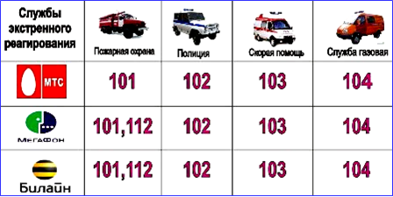

*Не подбирайте бесхозных вещей, как бы привлекательно они не выглядели. В них могут быть закамуфлированы взрывные устройства (в банках из-под пива, сотовых телефонах и т.п.).
*Не передвигайте на улице предметы, лежащие на земле.
*При обнаружении забытых вещей, не трогая их, сообщите об этом водителю, сотрудникам объекта, службы безопасности, органов милиции.
*Не пытайтесь заглянуть внутрь подозрительного пакета, коробки, иного предмета.

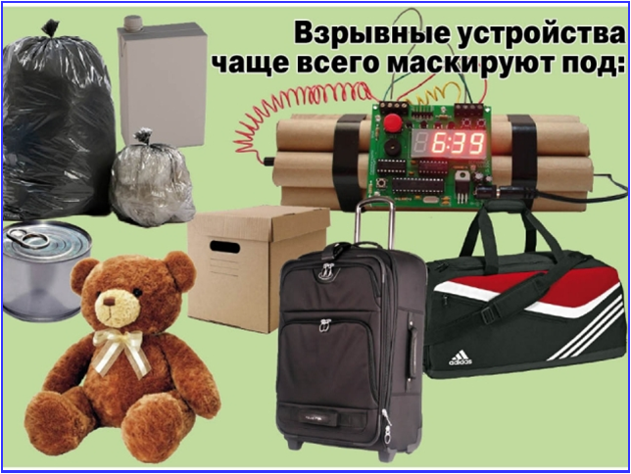

Как не стать жертвой теракта?

Если вы обнаружили забытую или бесхозную вещь в общественном транспорте:

*Опросите людей, находящихся рядом. Постарайтесь установить, чья она и кто ее мог оставить.

*Если её хозяин не установлен, немедленно сообщите о находке водителю.
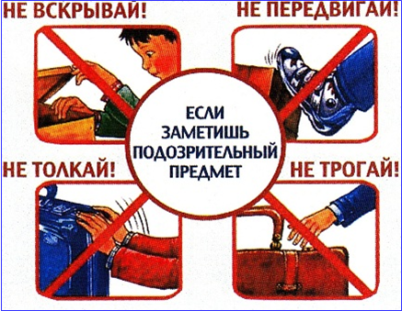

Если вы обнаружили неизвестный предмет в подъезде своего дома:

*Спросите у соседей. Возможно, он принадлежит им.

*Если владелец предмета не установлен – немедленно сообщите о находке в компетентные органы.

Порядок действий при обнаружении подозрительного предмета:
*Категорически запрещается трогать, вскрывать, передвигать или предпринимать какие-либо иные действия с обнаруженным предметом.
*Не рекомендуется использовать мобильные телефоны и другие средства радиосвязи вблизи такого предмета.
*Необходимо немедленно сообщить об обнаружении подозрительного предмета в полицию или иные компетентные органы.
Если вы обнаружили неизвестный предмет в учреждении, организации:

*Немедленно сообщите о находке администрации.
*Зафиксируйте время и место его обнаружения.
*Предпримите меры к тому, чтобы люди отошли как можно дальше от подозрительного предмета и опасной зоны.
*Дождитесь прибытия представителей компетентных органов, укажите место расположения подозрительного предмета, время и обстоятельства его обнаружения.
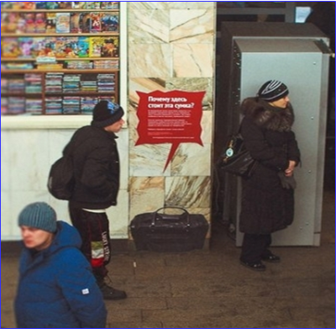
*О возможной угрозе взрыва сообщите только тем, кому необходимо знать о случившемся.
